Лабораторная работа №3

Операторы цикла

Первое задание выполнить с использованием цикла FOR, а затем цикла WHILE.

ЗАДАНИЕ

1. Найти и вывести двузначные числа, удовлетворяющие условию: если к сумме цифр числа прибавить квадрат этой суммы, то получится само число.
2. Вычислите значение выражения для заданного k. Значение х вводится с клавиатуры.



(6 вариант)

ХОД РАБОТЫ

Текст программы:

#include <iostream>

#include <string>

using namespace std;

void main() {

setlocale(LC_CTYPE, "rus");

int zad;

cout << "Выберите задание! Доступные задания: 1, 2." << endl << "Вывести задание №";

cin >> zad;

cout << "Вы выбрали задание " << zad << "." << endl << endl;

string zads = "";

switch (zad)

{

case 1:

// Задача 1

cout << "Выберите, что использовать для выполнения задачи (for / while): ";

cin >> zads;

cout << "Вы выбрали задание " << zads << "." << endl << endl;

if (zads == "for") {

for (int i = 10; i <= 99; i++) {

if (i % 10 + i / 10 + pow(i % 10 + i / 10, 2) == i)

cout << i << " ";

}

}

else if (zads == "while") {

int i = 10;

while (i <= 99) {

if (i % 10 + i / 10 + pow(i % 10 + i / 10, 2) == i)

cout << i << " ";

i++;

}

}

else

cout << "Неверно выбран способ решения задачи!" << endl;

system("pause");

break;

case 2:

// Задача 2

double x, y, s;

int k = 3, n = 1;

cout << "Введите х: ";

cin >> x;

while (n <= k + 2) {

s = pow(x, n - 1) + (pow(x, n) / exp(n));

y =+ s;

n++;

}

cout << "y = " << y << endl;

system("pause");

break;

defualt:

cout << "Неверно задан номер задачи." << endl;

system("pause");

break;

}

}

Результаты работы программы представлены в соответствии с рисунками 1 и 2.

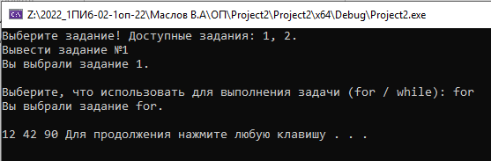

Рисунок 1 – результаты работы программы.

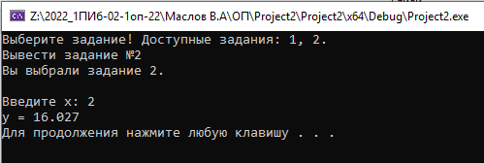

Рисунок 2 – результаты работы программы.

Блок-схемы программ представлены в соответствии с рисунками 3, 4 и 5.

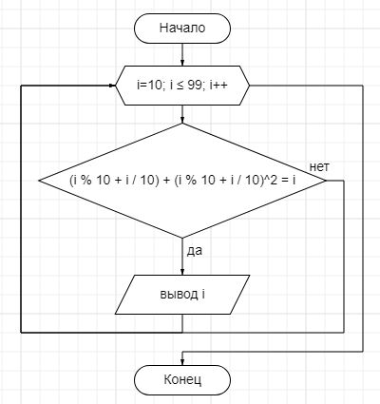

Рисунок 3 – блок-схема программы для первой задачи (цикл for).

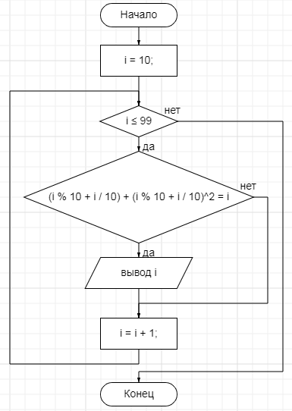

Рисунок 4 – блок-схема программы для первой задачи (цикл while).

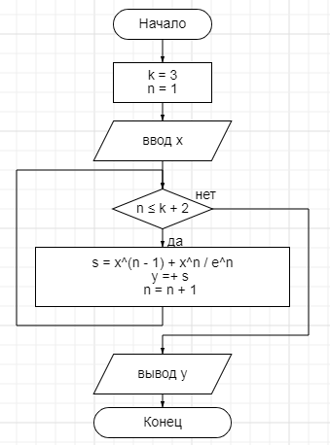

Рисунок 5 – блок-схема программы для второй задачи.

Вывод:

В ходе выполнения лабораторной работы мы научились и закрепили навыки использования циклов while и for.